西顶村·林安汤边工委旧址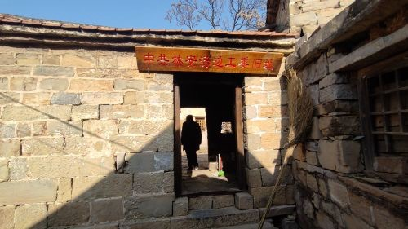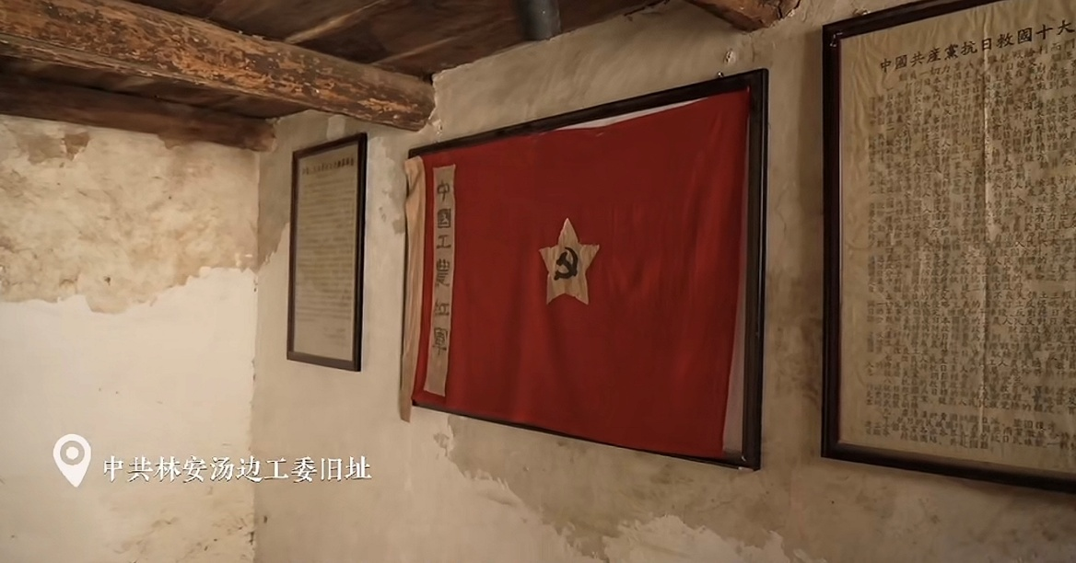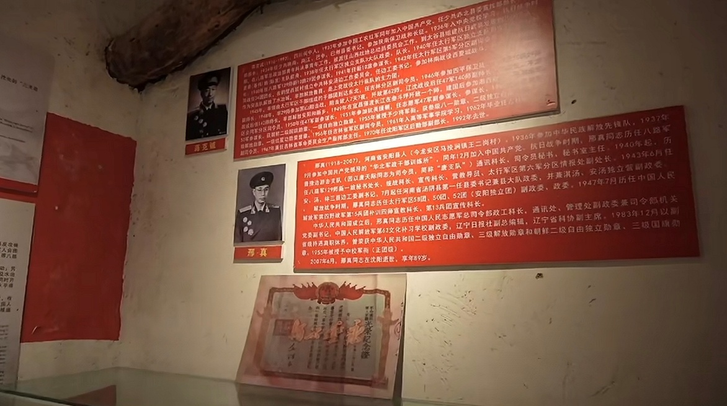
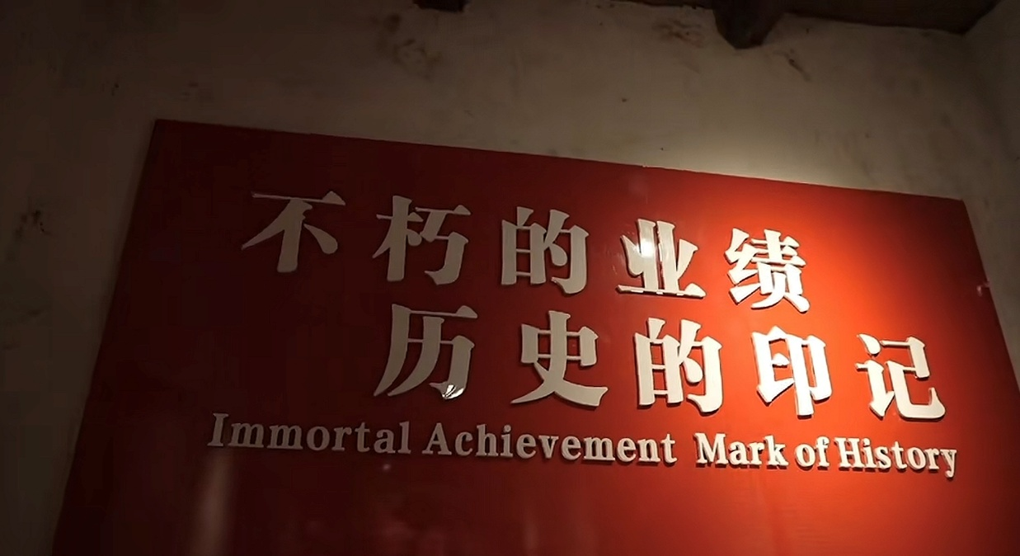
讲解：
1943年6月，太行区党委为了进一步开辟豫北抗日根据地，由太行军区三十四团在西顶村成立中共林安汤边工作委员会，以林北为依托，向林南、汤阴、安阳等地开展工作，这里留下了众多宝贵的革命遗址。
• 历史背景：
1943年，刘伯承、邓小平委派黄镇将军带领部队转战豫北一带，开辟太行前沿山区根据地。同年6月，为加强林县、安阳、汤阴地区党的工作，太行第七军分区三十四团团长蒋克诚任边工委书记，在西顶村成立了中共林（县）、安（阳）、汤（阴）边区工作委员会，简称“边工委”，边工委实行军政合一，领导开展了一系列抗日活动。
• 建筑特点：
旧址为一座三重院落，总建筑面积600余平方米，多为“青石墙、滴水檐、花格窗”式样的太行山传统民居，外观朴素低调，具有浓厚的历史年代感。
• 陈列展览：
旧址内设有抗战展览馆和边币纪念馆。抗战展览馆里陈列着手榴弹、子弹等武器，还有八路军的军衣、军帽、冲锋号、勋章等物品。边币纪念馆则陈列着解放战争时期边区使用的票币，墙上还悬挂着当地著名战役的介绍及英烈榜等。
• 荣誉称号：2023年6月，中共林安汤边工作委员会旧址被中共河南省委党史和地方史志研究室授予“河南省中共党史教育基地”称号。此外，它还是中共鹤壁市委党校（行政学院）现场教学点、第一批市直机关党员教育培训基地。
• 地址：位于河南省鹤壁市鹤山区姬家山乡西顶村。
• 特产：西顶村的特产有古法酿造的西顶米醋、西顶纯粮酒，古法种植的生态小米，手工制作的红薯粉条，传统石磨工艺的小磨香油等，被称为“西顶五宝”。
• 百年老店小吃：西顶村有一些特色美食，如西顶烩菜，还有红烧野兔、土鸡、笨鸡蛋、野韭菜炒鸡蛋、系列野菜凉拌、香椿、沙参鸡汤等农家菜。

